坪山区公民办小一、初一网上报名
相关操作指引

一、网页端（电脑）
通过登录坪山区教育局基础教育科网站https://www.szpsq.gov.cn/psjyjjcjyk/，根据需要选择“公办小一报名”“公办初一报名”“民办小一报名”“民办初一报名”。进入通道后有两种方式来生成账号进行报名，一种是“注册登录”，另一种是“广东省统一身份认证平台登录”，选择其中一种即可，具体操作如下：
（一）生成账号方式一“注册登录”
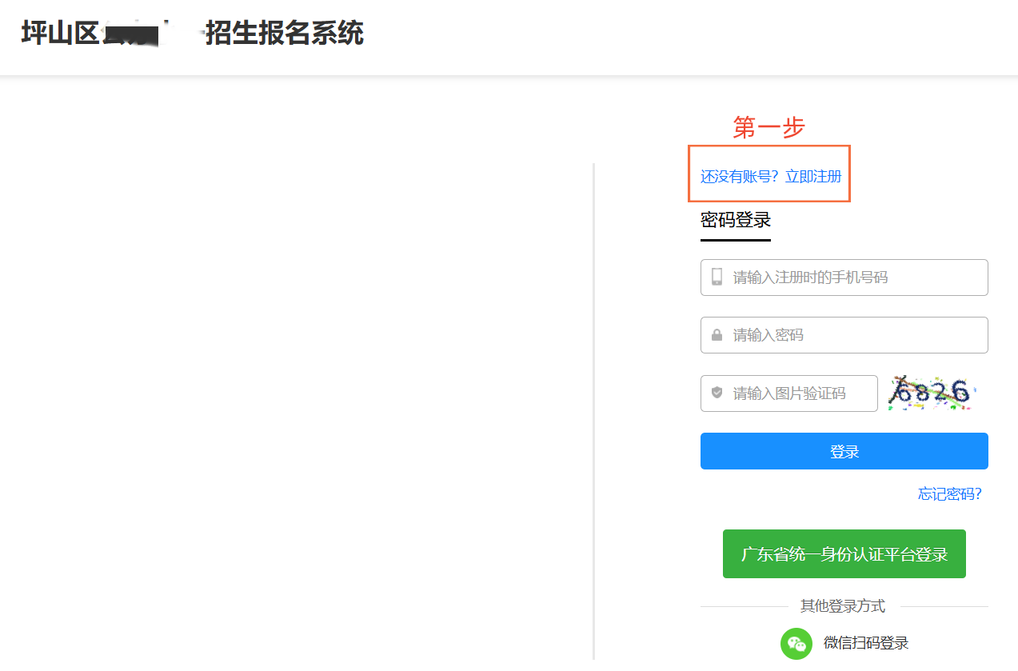
在报名期间内点击页面的【还没有账号？立即注册】（非报名期间按钮不可见），即用其中一方监护人的手机号码注册并按要求设置密码，注册账号并报名成功后，申请数据将绑定在该注册手机下。
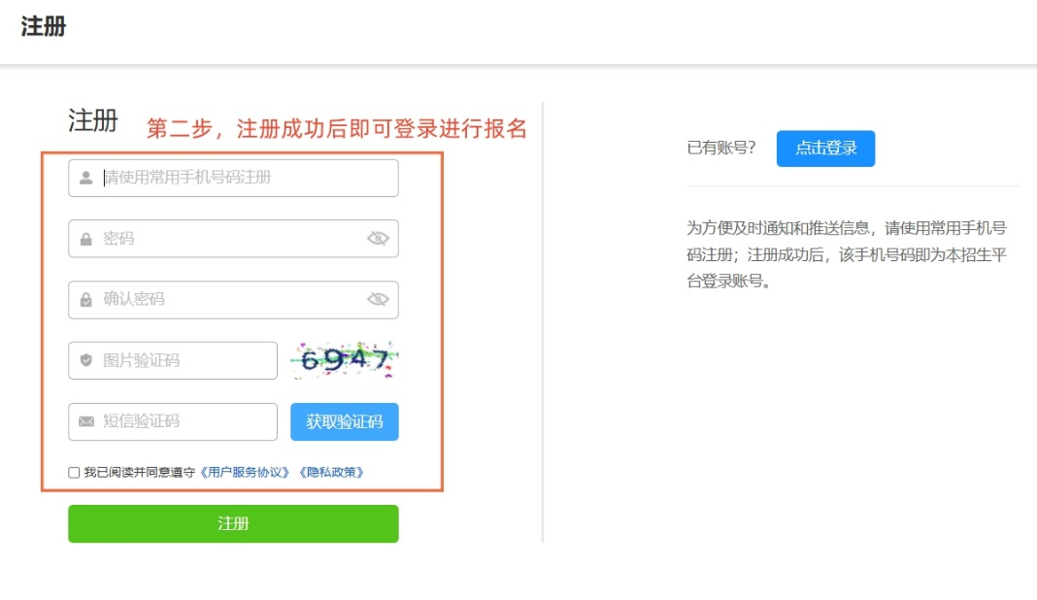
（二）生成账号方式二“广东省统一身份认证平台登录”
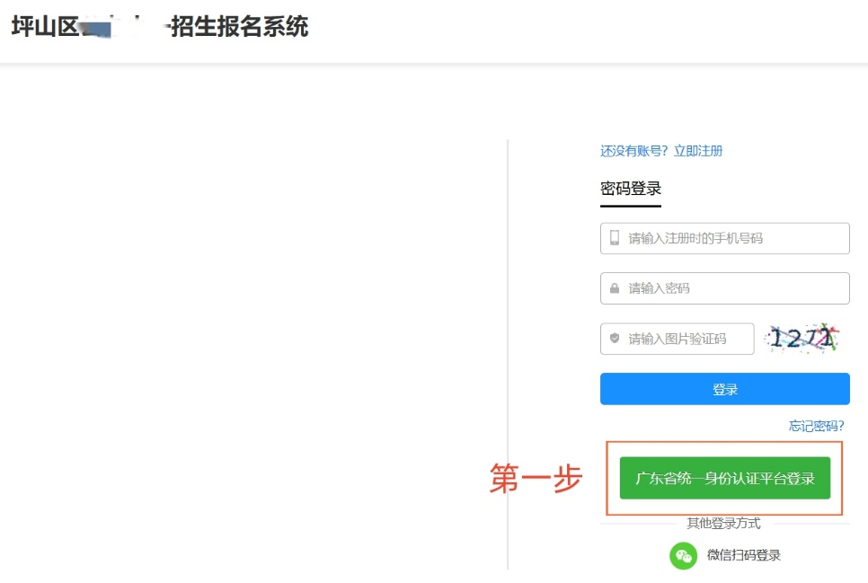
在报名期间内点击页面的【广东省统一身份认证平台登录】，按提示内容填写信息，并进行人脸识别认证。人脸认证成功后自动跳转回报名页面，此时后台也会自动生成本地注册账号和密码（要截屏记住，往后可用广东省统一身份登录，也可以用本地生成的注册账号和密码登录查看报名信息），接着家长就可以开始填报适龄儿童、少年的报名信息并提交保存。
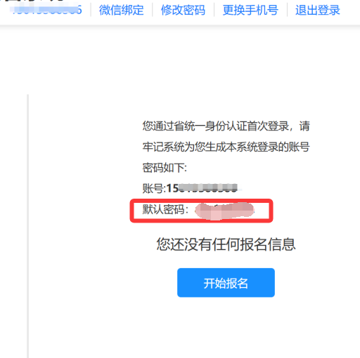
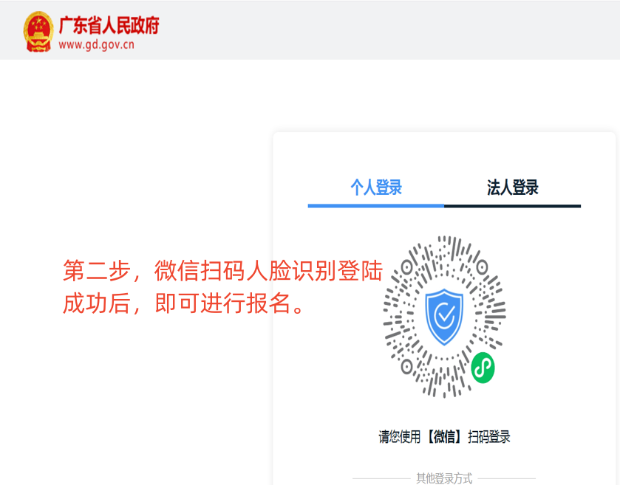
二、手机端
通过登录坪山区教育局基础教育科网站https://www.szpsq.gov.cn/psjyjjcjyk/，根据需要选择“公办小一报名”“公办初一报名”“民办小一报名”“民办初一报名”，或在“深圳坪山教育”微信公众号报名通道报名。进入通道后有两种方式来生成账号进行报名，一种是“注册登录”，另一种是“广东省统一身份认证平台登录”，选择其中一种即可，具体操作如下：
（一）生成账号方式一“注册登录”
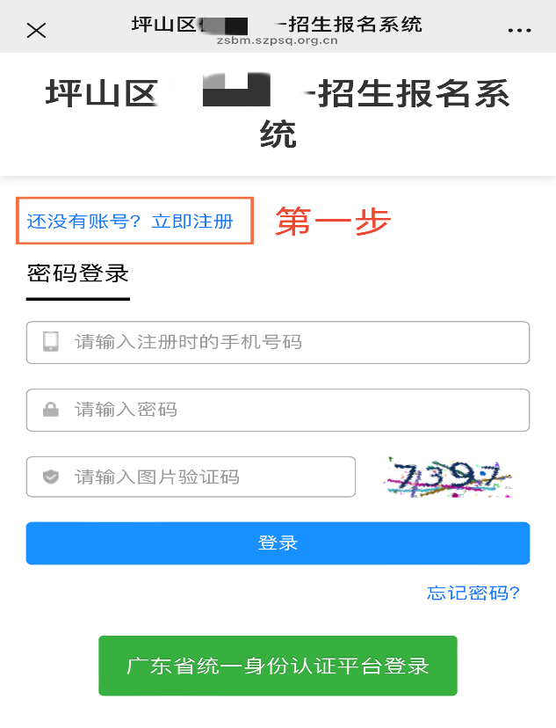
在报名期间内点击页面的【还没有账号？立即注册】（非报名期间按钮不可见），即用其中一方监护人的手机号码注册并按要求设置密码，注册账号并报名成功后，申请数据将绑定在该注册手机下。

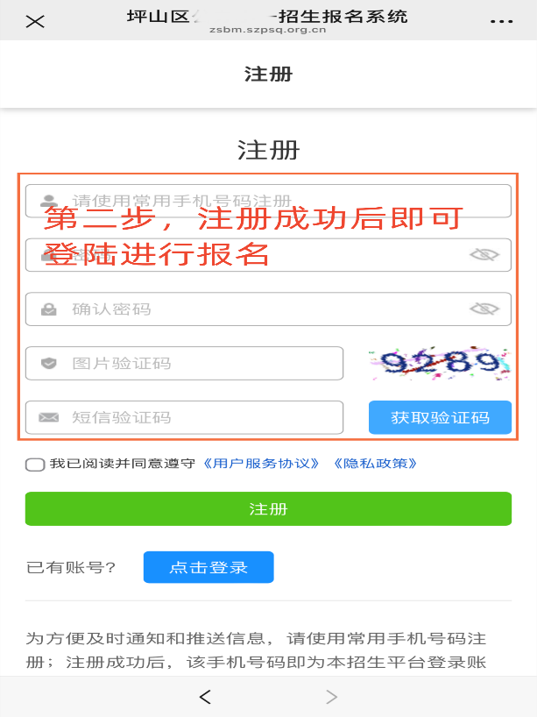
（二）生成账号方式二“广东省统一身份认证平台登录”
在报名期间内点击页面的【广东省统一身份认证平台登录】，按登录页面提示，输入“粤信签”的账号和密码（右下角的“忘记账号/密码”可以分别“找回个人账号密码”和“找回个人账号”）进行登录；如果没有“粤信签”的账号，先到“粤信签”的小程序进行“个人账号”注册，注册后，再返回报名页面登录此时后台也会自动生成本地注册账号和密码（要截屏记住，往后可用广东省统一身份登录，也可以用本地生成的注册账号和密码登录查看报名信息和结果），登录进去后开始填报适龄儿童（少年）的报名信息并提交保存。

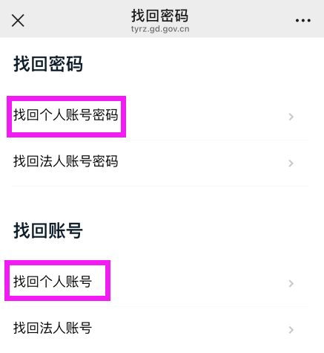
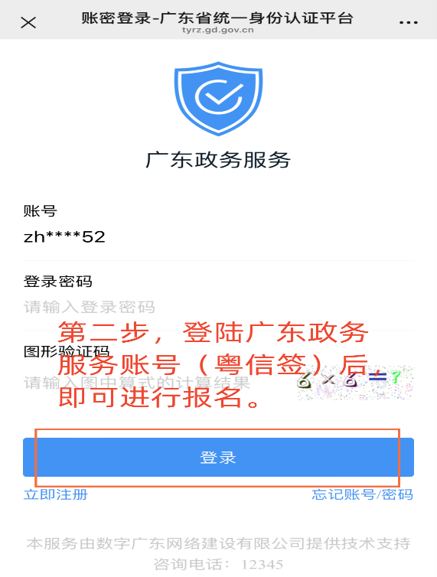
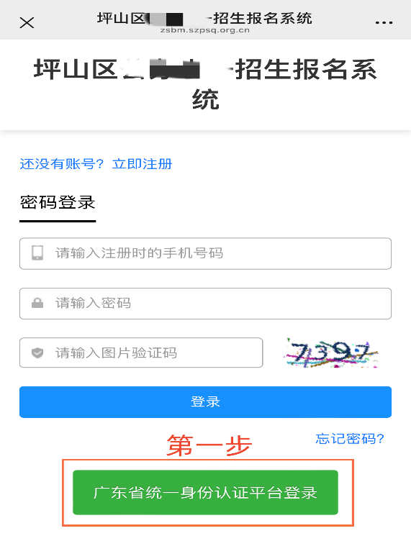

三、报名成功后需更改绑定注册手机号码
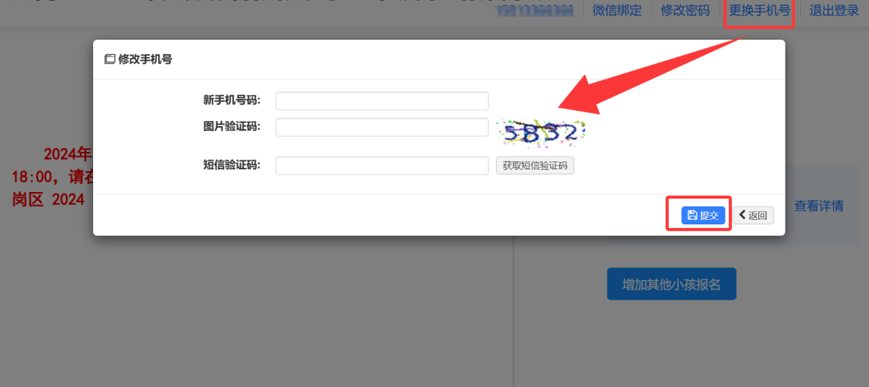
如需更换绑定的手机号，用原来已注册的手机号码和密码登录或者从【广东省统一身份认证平台登录】进系统后点击右上方“更换手机号”，按提示填写新手机号码、图片验证码，再点击“获取短信验证码”，然后输入接收到的短信验证码，点击“提交”。
- 修改密码/忘记密码
（一）修改密码
如需修改密码，用已注册的手机号码和密码登录或者从【广东省统一身份认证平台登录】进系统后点击右上方“修改密码”，按提示填写“原密码、新密码、确认密码”，点击“修改”。（注意：密码规则8-16位数，必须同时包含字母、数字和特殊字符，并且不含规律序列。）

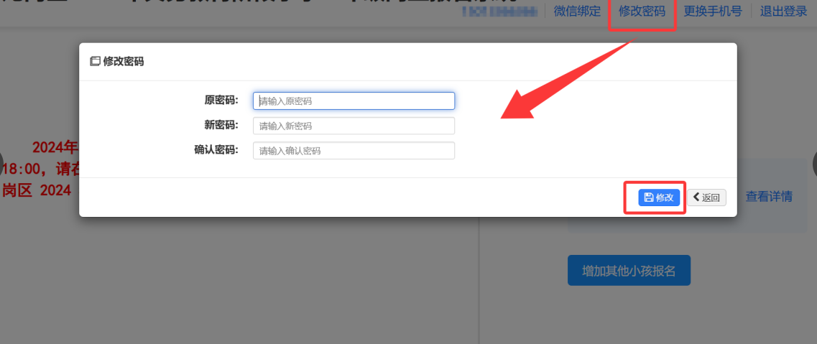
（二）忘记密码
如果忘记密码，可以点击报名首页的“忘记密码？”，按要求输入注册时录入的手机号、新密码、图片验证码、再点击“获取短信验证码”，然后输入接收到的短信验证码，最后点击“重置密码”。
